LOS VIRUS INFORMÁTICOS
Trabajo prático de informática.

Colegio Del Prado
Zoe Páez y Pia Jofré3°A - 2024

ACTIVIDADES
1- Investiga sobre la Amenaza indicada (diapositiva 27):
a - Definición
b - Características de la amenaza
c - Cómo es ocasionada
d - Cómo es posible evitarla
e - Imágenes o link de video relacionado al tema.
RESPESTAS;
1). PIShING
a).Pishing es un término informático que son técnicas que persiguen a un engaño a una víctima, ganándose s confianza y hacerse pasar una empresa o persona para manipularla hacer que haga acciones que no debería de realizar.
b).La característica es que el phishing tiene como objetivo engañar al destinatario para que realice la acción deseada por el atacante, como revelar información financiera, credenciales de acceso al sistema u otra información sensible.
c). Se ocaciona por los ciberdelincuentes que envían correos electrónicos falsos como anzuelo para “pescar” contraseñas y datos personales valiosos.
d). Para evitar el virus, nunca respondas a un mensaje de spam: al hacerlo, los estafadores detectan que tu dirección de correo electrónico está activa y recibirás más spam. Nunca hagas clic en enlaces ni abras archivos adjuntos de correos electrónicos de spam. Así, evitarás descargar malware o ser víctima de un ataque de phishing.
e). https://youtu.be/q2oC3XunbS0?si=3838CdfGKY8q7gkh

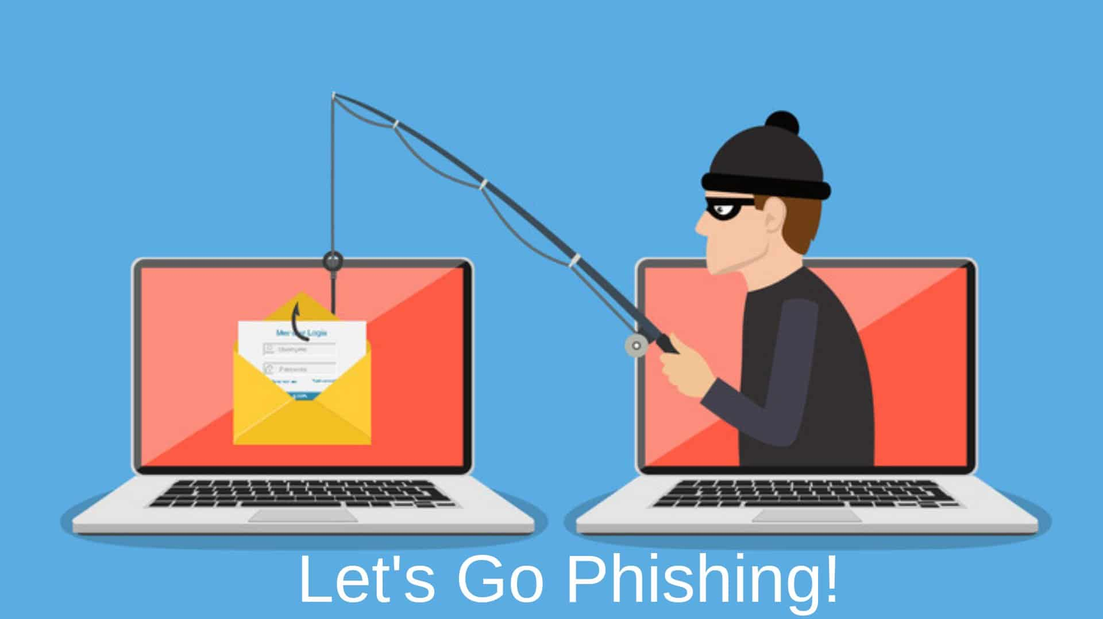

a).Escaneo de puertos:
a). Un escaneo de puertos es una técnica común que utilizan los piratas informáticos para descubrir puertas a La criptografía es una práctica que consiste en proteger información mediante el uso de algoritmos codificados, hashes y firmas.iertas o puntos débiles en una red .
b). Un ataque de escaneo de puertos ayuda a los cibercriminales a encontrar puertos abiertos y determinar si están recibiendo o enviando datos. También puede revelar si una organización está utilizando dispositivos de seguridad activos, como firewalls.
c). Un escáner de puertos funciona enviando paquetes a diferentes puertos de un sistema o red y escuchando las respuestas.
d). Un firewall potente : un firewall puede impedir el acceso no autorizado a la red privada de una empresa. Controla los puertos y su visibilidad, y detecta cuándo se está realizando un escaneo de puertos antes de cerrarlo.
e). https://youtu.be/DH_y_SThSA0?si=-C-RZaomHtz2KR4E
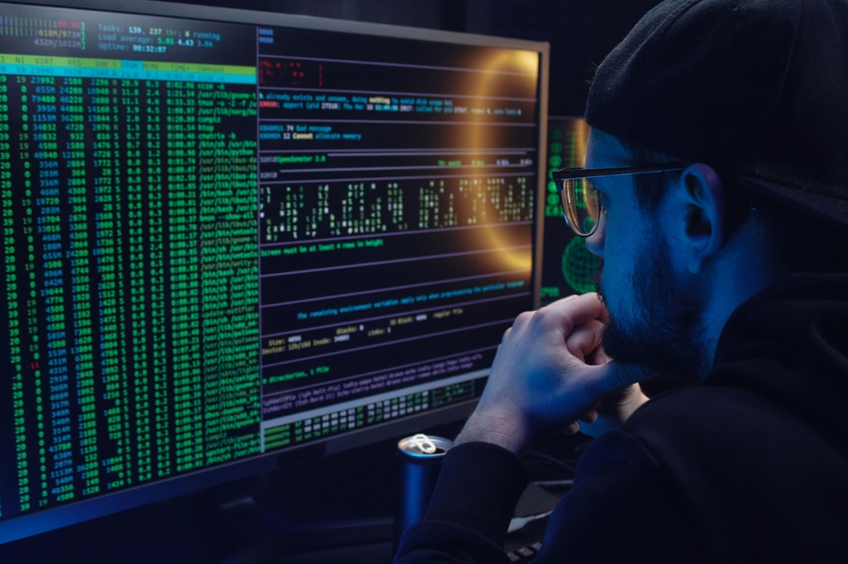

Criptografia;
a). La criptografía es una práctica que consiste en proteger información mediante el uso de algoritmos codificados, hashes y firmas.
b).Las características son; Confidencialidad: poner la información únicamente a disposición de usuarios autorizados.
Integridad: asegurar que la información no se ha manipulado.
Autenticación: confirmar la autenticidad de la información o de la identidad de un usuario.
c). Los primeros mensajes cifrados datan del siglo V a.C., cuando los espartanos usaban la escítala, una especie de vara en la que se enrollaba una cinta de cuero o papiro con un puñado de letras sin sentido.
D).Para prevenir la criptografía Asegúrese de cifrar todos los datos confidenciales en reposo . Asegúrese de que se hayan implementado algoritmos, protocolos y claves estándar sólidos y actualizados; utilice una gestión de claves adecuada.
e). https://youtu.be/Q8K311s7EiM?si=erluhIWHWxCTh45o
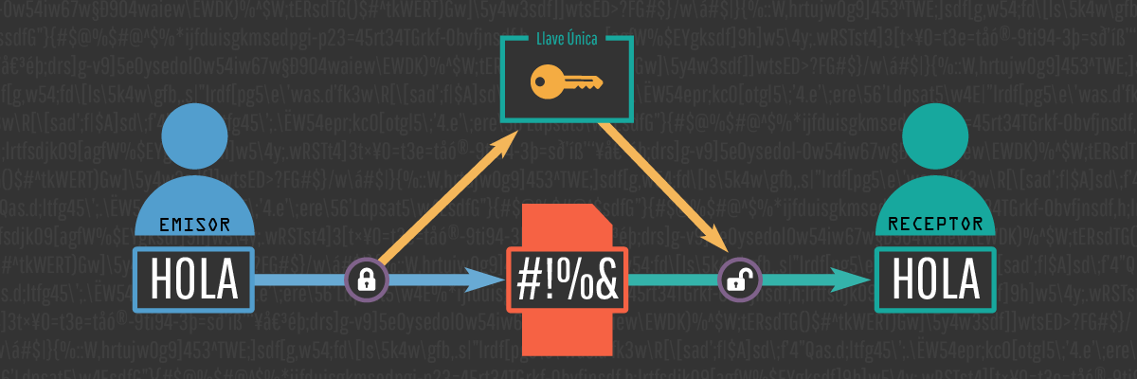

Backdoors
a). En la informática, una puerta trasera es una secuencia especial o un término trasero dentro del código de programación, mediante la cual se pueden evitar los sistemas de seguridad del algoritmo para acceder al sistema.
b). backdoors' son métodos de acceso no autorizado a un sistema o dispositivos que permiten a los atacantes eludir la autenticación básica y obtener control sobre el dispositivo de forma encubierta.
c). Aplicado al malware, los virus de puerta trasera son aquellos en los que los hackers acceden a funciones del ordenador de manera oculta y trabajan en segundo plano.
d). La prevención es clave para protegerse contra los backdoors. Una estrategia efectiva incluye mantener todos los software y sistemas operativos actualizados con los últimos parches de seguridad, ya que muchas vulnerabilidades explotadas por los atacantes se deben a software desactualizado.
e). https://youtu.be/dcOMFYfVqqc?si=O8ES5f1Ms0vJY0bC


RANSONWARE
a). Un ransomware o 'secuestro de datos' en español, es un tipo de programa dañino que restringe el acceso a determinadas partes o archivos del sistema operativo infectado y pide un rescate a cambio de quitar esta restricción.​
b). las características son qe es un tipo de programa dañino que restringe el acceso a determinadas partes o archivos del sistema operativo infectado y pide un rescate a cambio de quitar esta restricción.
c). El malware se introduce normalmente a través de una estafa de ingeniería social tradicional, como el phishing . Los atacantes de ransomware afirman que si el usuario paga una cierta cantidad de dinero
d). Tu información segura siempre — Antivirus, Firewall, Antispam todo puede fallar por lo que necesitas un respaldo inmutable. Cuando todo lo demás falle tu información estará segura en Cloner. Privado. Seguro. Blog.
e). https://youtu.be/xpFU4n2iHN8?si=cTrLVaLEGr3YtXWa
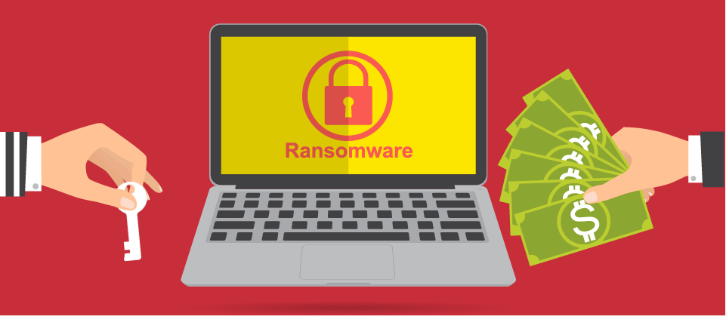

TROYANO
a). El término "troyano" deriva de la antigua historia griega sobre el engañoso caballo de Troya que provocó la caída de la ciudad de Troya. Cuando se trata de tu computadora, un virus troyano opera de forma similar: se esconde dentro de programas que parecen inofensivos o intenta engañarte para que lo descargues.
b). troyano es un tipo de malware que se descarga en una computadora disfrazado de programa legítimo.
c). La víctima debe ejecutar un troyano para que este realice su trabajo. El malware troyano puede infectar los dispositivos de varias formas.
d). Instala un software antivirus/malware. ...
Mantén actualizado tu software antivirus. ...
Ejecuta análisis programados regularmente con tu software antivirus. ...
Mantén tu sistema operativo actualizado. ...
Protege tu red.
e) https://youtu.be/x0vHdBeAksw?si=zZJQUKOUI2BRP-75



SNIFFING
a). El sniffing es un ciberataque que se realiza mediante un software o hardware que captura y analiza los paquetes de datos que pasan por una red
b). se caracteriza en que es un software o hardware que se utiliza para monitorizar, capturar y analizar en tiempo real los paquetes de datos
c). El objetivo es robar información personal y financiera, como contraseñas, datos bancarios, o credenciales de acceso a redes sociales.
d). Para protegernos de un ataque de sniffing es importante utilizar una red segura y en el caso de utilizar una red wifi abierta, asegurarnos de cifrar nuestros datos con una VPN adecuada.
E) https://youtu.be/sxg4sCjdz84?si=WgsL0TnD0gJOuI4c

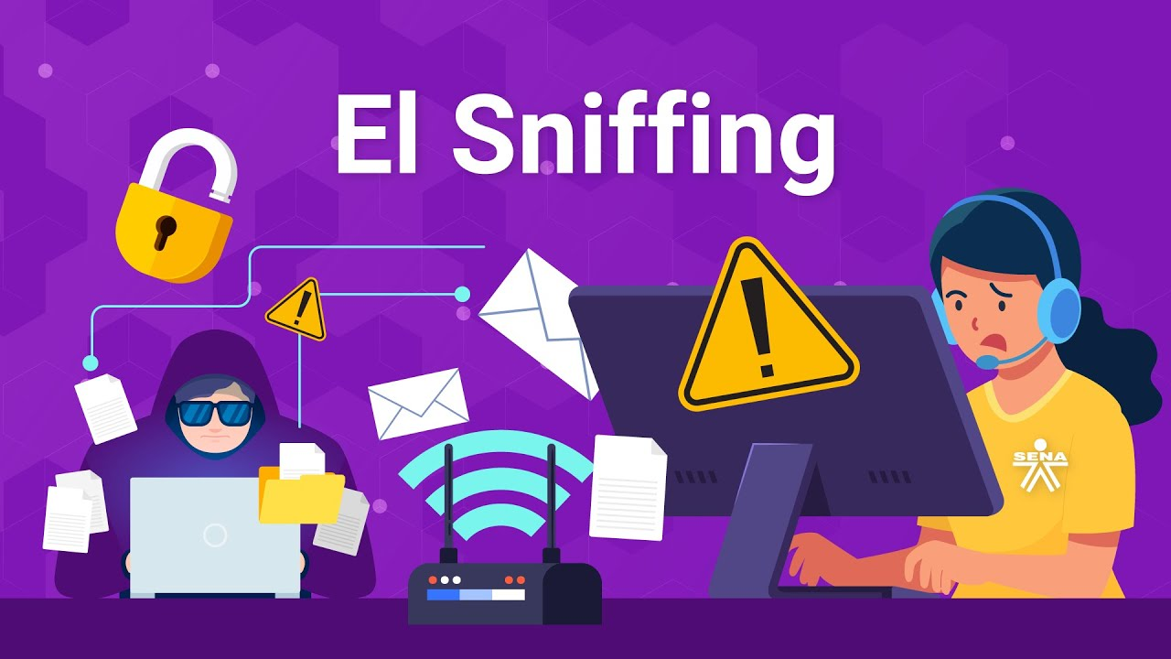

CÓDIGO MALICIOSO
a).El código malicioso es un programa informático diseñado para causar daños o efectos no deseados en un sistema.
b). los efectos que puede tener un código malicioso son: Robo de datos, Espionaje, Interrupción de sistemas, Secuestro de sistemas, Datos alterados o eliminados.
c). El objetivo de este código es acceder a un sistema sin que se detecte su presencia.
d). Para protegerse de los códigos maliciosos, se puede instalar un software antivirus.
e) https://youtu.be/0ISqFGZsmNM?si=lSyP1Z6UwbaiMRUn

DAÑOS FÍSICOS AL EQUIPAMIENTO
a). Los daños físicos en un equipo de cómputo son aquellos que se producen en las partes tangibles del dispositivo, como el disco duro, el teclado, el gabinete, los cables, los circuitos o los monitores.
b). Los daños físicos pueden describirse como los daños resultantes de que el recubrimiento magnético de los platos del disco duro se dañe o se destruya.
c).
d). Usar la computadora en superficies planas y duras
Asegurarse de que las ventilaciones estén despejadas
Realizar copias de seguridad de la información cada cierto tiempo
Insta lar las actualizaciones de seguridad que el sistema operativo ofrece
e)


SPOOFING
a). El spoofing es un ciberdelito en el que un estafador se hace pasar por otra persona o entidad para obtener la confianza de la víctima y cometer fraude.
b). El IP spoofing nos permite conectarnos a internet a través de una IP diferente a nuestra IP real, lo que impide a posibles atacantes dirigir ataques DDoS contra nuestra IP y, además, nos permite navegar de forma anónima por internet
c). El objetivo es robar datos, dinero, propagar malware o obtener acceso a sistemas.
d). Elimina los últimos programas publicitarios, cookies, secuestradores de navegadores, troyanos, gusanos, estafas, virus y otros programas maliciosos de forma segura.
e) https://youtu.be/7vhLJe02oHM?si=_YAdreUt-csJn5U6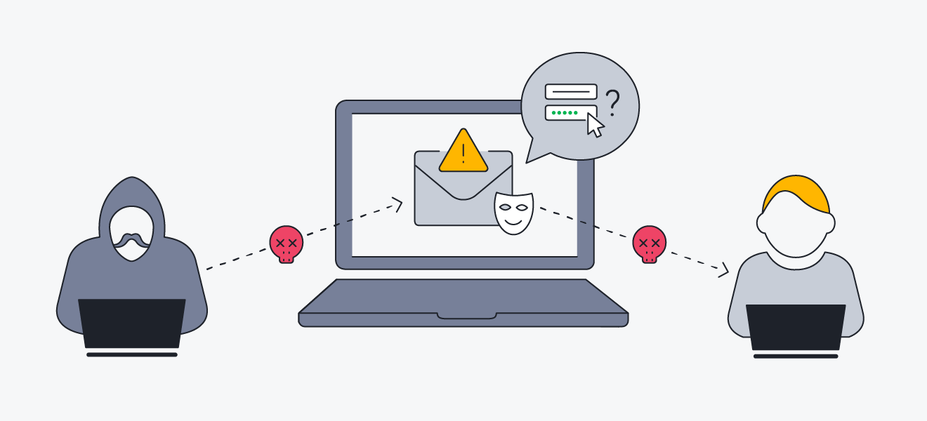

HACKERS
- Los hackers son personas con conocimientos avanzados en computación y programación que pueden acceder a sistemas informáticos o redes privadas.
- Los hackers tienen conocimientos técnicos y habilidades informáticas avanzadas.
- Los objetivos de los hackers pueden variar según su intención y ética: Hackers éticos; Su objetivo es proteger la información y las infraestructuras informáticas de una organización. Hackers malintencionados; Su objetivo es obtener acceso no autorizado a sistemas informáticos, redes y ordenadores, con el fin de robar datos, espiar, extorsionar, o paralizar el sistema.
- Utiliza contraseñas seguras y únicas: ...
Habilita la autenticación de dos factores (2FA): ...
Mantén tu software y dispositivos actualizados: ...
Ten cuidado con los correos electrónicos y enlaces sospechosos: ...
Descarga software solo de fuentes confiables: ...
Utiliza una red Wi-Fi segura
- https://youtu.be/z3cSPbPlIiY?si=lOKyOY4xYzfX6y63
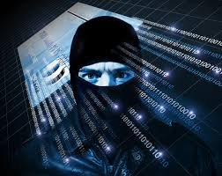

EXPLOIT
- Un exploit es un programa o fragmento de código que se aprovecha de las vulnerabilidades de un sistema informático o aplicación para obtener acceso a él y realizar acciones maliciosas, como instalar malware.
- Son específicos para una versión determinada de un sistema operativo o programa. Se utilizan para obtener un objetivo no contemplado por los diseñadores de la aplicación atacada. Son un método utilizado por los cibercriminales para distribuir malware. Se lanzan a ciegas, no se sabe qué aplicaciones y versiones de esta utiliza el objetivo real. Son ataques asincrónicos porque el momento en que se lanza no es el mismo en que se consigue ejecutar el exploit.
- El objetivo de un virus exploit es aprovechar una vulnerabilidad en un dispositivo para realizar actividades maliciosas, como robar datos o tomar el control de un ordenador.
- Puedes tomar cartas en el asunto y hacer siempre una copia de seguridad de tus datos, evitar las contraseñas débiles y actualizar constantemente todo el software. No ejecute nunca versiones vulnerables de los plugins, navegadores o reproductores multimedia. Recuerde que cualquier minuto que "pierda" actualizando su sistema operativo le ahorrará horas de mantenimiento del ordenador cuando ocurra el desastre.

https://youtu.be/t_oDqzW1hj8?si=7DliojvW8cUw1BOp

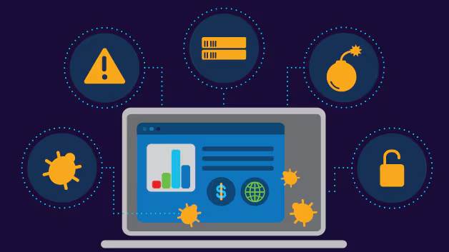

EAVESDROPPING
- Eavesdropping, término inglés que traducido al español significa escuchar secretamente, es el acto de escuchar en secreto o sigilosamente conversaciones privadas o comunicaciones de otros sin su consentimiento
- El eavesdropping es una práctica en donde el atacante intercepta la comunicación digital entre dos o más partes sin su conocimiento.
- El objetivo es obtener información confidencial, como contraseñas, datos bancarios o secretos comerciales.
- No encontramos, disculpe profe
- https://youtu.be/3JzcbJhI5-o?si=FcwDCF9gAeYbe0p-
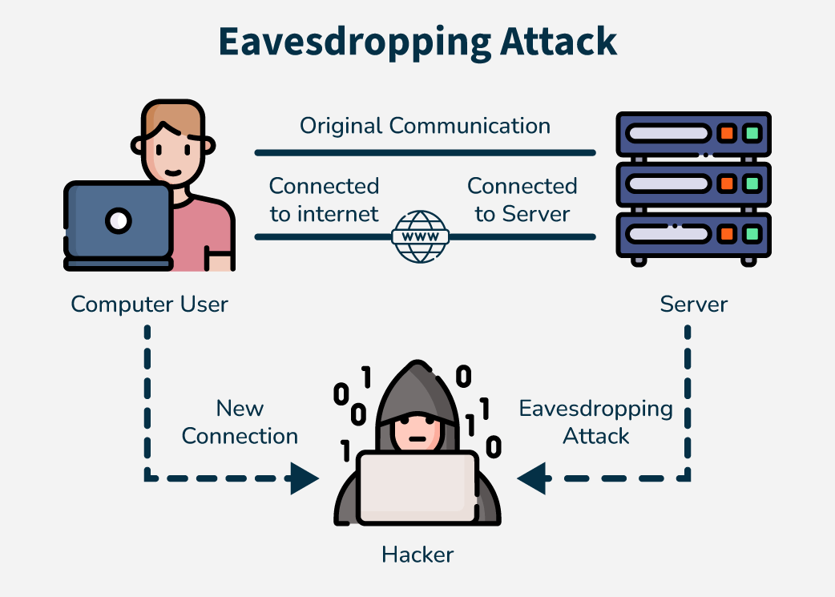

ATAQUES DE CONTRASEÑA
- Los ataques de contraseña son todos aquellos que buscan robar, cambiar o adivinar la clave del usuario de una aplicación o la cuenta de un dispositivo.
- Los ataques a contraseñas se caracterizan por ser intentos de adivinar o obtener acceso a credenciales de inicio de sesión: Ataque de fuerza bruta, Ataque de rociado de contraseña, Ataque de diccionario y Robo de credenciales.
- El objetivo de un ataque de contraseña es obtener acceso a una cuenta o sistema de TI, a través de la obtención de las credenciales de inicio de sesión.
- Utilizar contraseñas complejas de al menos 8 caracteres, que incluyan mayúsculas, minúsculas, números y caracteres especiales.
No reutilizar contraseñas, usar contraseñas diferentes para distintos servicios.
No revelar información personal ni datos confidenciales por teléfono, email o redes sociales.
e) https://youtu.be/jwIHCFYc9co?si=m-NhsYNQow3G32AS

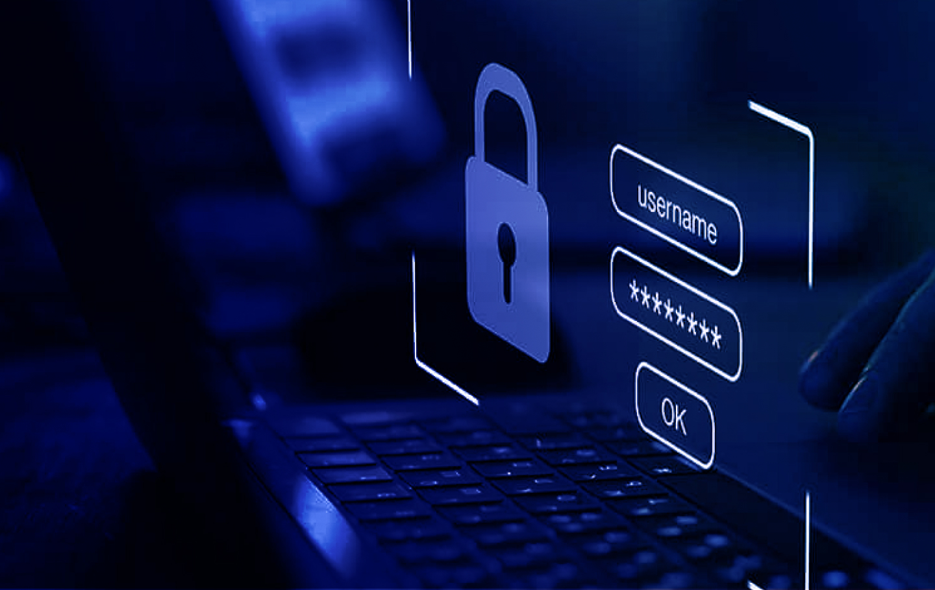

DENEGACION DE SERVICIO
- La denegación de servicio es un ciberataque que tiene como objetivo que un servicio o recurso no esté disponible para los usuarios legítimos.}
- Consiste en enviar un gran volumen de solicitudes o tráfico al servidor host.
El objetivo es sobrecargar el sistema y evitar que procese el tráfico legítimo. Puede interrumpir temporalmente o indefinidamente los servicios. Puede consumir recursos computacionales, como espacio de disco, ancho de banda o tiempo de procesador. Puede alterar información de configuración o de estado. Puede interrumpir componentes físicos de red. Puede obstruir los medios de comunicación entre los usuarios de un servicio y la víctima.
- Esto se logra enviando una gran cantidad de tráfico a la red o servidor objetivo, lo que sobrecarga el sistema y evita que procese el tráfico legítimo.
- Los sistemas de prevención de intrusiones (IPS) están diseñados para detectar solicitudes de servidor que no son legítimas y rechazarlas.
- https://youtu.be/1lwr716kX30?si=BSmBYtikI6lCgE3U

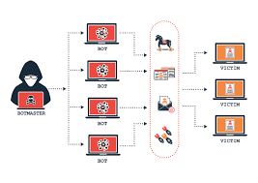

FRAUDE INFORMÁTICO
- El fraude informático, también conocido como ciberdelito, es una acción ilegal que se realiza a través de dispositivos electrónicos y redes informáticas con el objetivo de obtener un beneficio ilícito.
- El fraude informático, también conocido como ciberdelincuencia, es un delito que se comete a través de sistemas informáticos o redes con el objetivo de estafar o aprovecharse de las víctimas.
- Los ciberdelitos usan la ingeniería social para engañarte, amenazarte y sacarte datos personales o información de otras personas u organizaciones, obtener dinero, suplantar tu identidad, etc.
- No accedas a tu banca digital desde dispositivos o computadoras que no sean tuyas. Evita realizar transacciones desde conexiones a Internet poco seguras, como redes Wifi abiertas.
- https://youtu.be/G5ups7SuqC4?si=4pwco46o9CDMoLTB


MALWARE
- El malware es un software malicioso que se utiliza para dañar o alterar el funcionamiento de un dispositivo, red o servicio.
- aracterísticas de un malware
Es diseñado intencionalmente. ...
Engloba a cualquier clase de software malicioso.
Realiza acciones sin el consentimiento del usuario.
Busca adentrarse de forma sigilosa al sistema objetivo.
Su actividad en el sistema puede pasar desapercibida.
- Malware es un término que abarca cualquier tipo de software malicioso diseñado para dañar o explotar cualquier dispositivo, servicio o red programable.
- Para protegerte del malware, puedes:
Instalar un software antivirus de calidad y actualizado. Este software analiza tu equipo en busca de malware y te alerta sobre enlaces sospechosos o archivos adjuntos infectados.
_Ejecutar análisis periódicos con tu software antivirus.
_ Mantener tu sistema operativo y software actualizado.
_ Realizar copias de seguridad de tus archivos.
_ Evitar hacer clic en ventanas emergentes o banners publicitarios sospechosos.
_No abrir correos electrónicos de desconocidos ni adjuntos que no reconozcas.
_Usar la configuración de privacidad del navegador.
_Prestar atención a los avisos de seguridad del navegador.
_No instalar software de dudosa procedencia.
_Tener especial cuidado al usar redes P2P.
_Activar el Control de Cuentas de Usuario (UAC).
-Activar la Protección contra alteraciones.
e) https://youtu.be/RGHjSK0U_hM?si=cUdI1UzEj48w1YTH
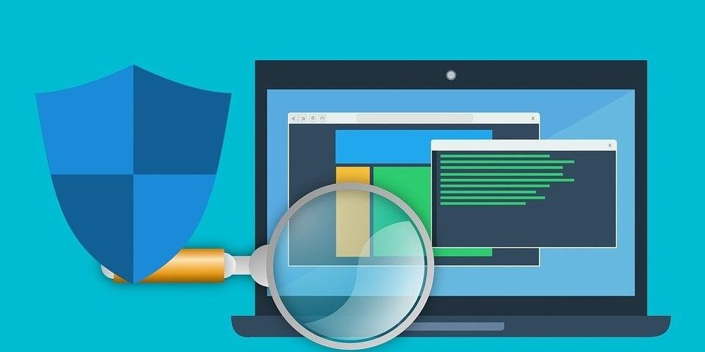

SOFTWARE ILEGAL
- El software ilegal o pirata es un programa informático que se copia o falsifica sin autorización y no cuenta con la licencia para su uso legal.
- Características ;No cuenta con licencia para su uso legal. Puede ser instalado sin licencia. Puede ser accesible sin licencia o con más accesos de los contratados .Puede ser accesible en entornos cloud .Puede ser distribuido en la nube ocultando el número de licencias vendidas .Puede ser un programa desprotegido o “craqueado”.
- El concepto de software ilegal o pirata se refiere a la falsificación o copia no autorizada de un programa informático con derechos de autor registrados, que no cuenta con la correspondiente licencia para su uso de manera legal.
- Para protegerse del software ilegal, se puede:
_Utilizar sistemas de administración de licencias para controlar el uso del software y emitir licencias a los usuarios.
_Utilizar tecnologías de protección de derechos de autor, como marcas de agua digitales o sistemas de gestión de derechos digitales.
_Realizar acciones legales en caso de infracción, como demandas o la búsqueda de compensación por daños y perjuicios.
_Negociar con los infractores para llegar a un acuerdo, como la regularización de licencias de software.
_Cooperar con autoridades locales e internacionales para combatir la piratería a gran escala.
- https://youtu.be/mpUVO6pOIOI?si=SCc_gvFU_nl5gw8F
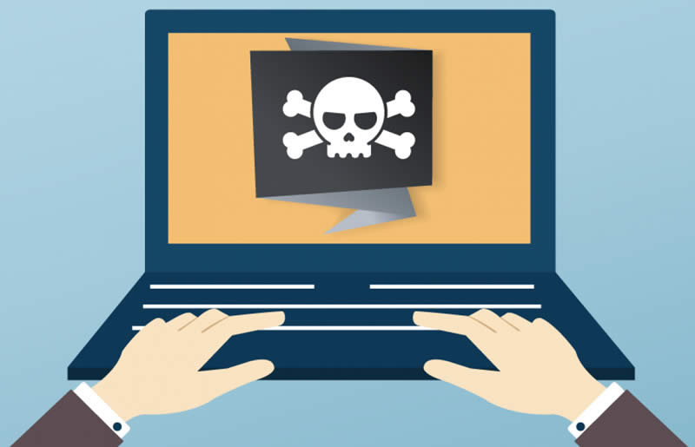

ADWARE
- El adware es un software malicioso que muestra anuncios no deseados en la pantalla de un dispositivo, generalmente en un navegador web.
- Ser intrusivo: El adware tiene la capacidad de mostrar anuncios publicitarios de manera constante, incluso cuando el usuario no está navegando en internet.
- El objetivo del adware es obtener ganancias económicas o recopilar información privada de los usuarios.
- Para protegerte del adware, puedes:
_Instalar un software antivirus
_Actualizar el software y el sistema operativo
_Descargar aplicaciones solo de tiendas de aplicaciones oficiales
_Evitar hacer clic en enlaces, correos electrónicos, anuncios emergentes o sitios web -sospechosos
_Utilizar contraseñas seguras
_Elegir una plataforma de ciberseguridad avanzada
_Bloquear la publicidad
- https://youtu.be/kP4sVszgC_c
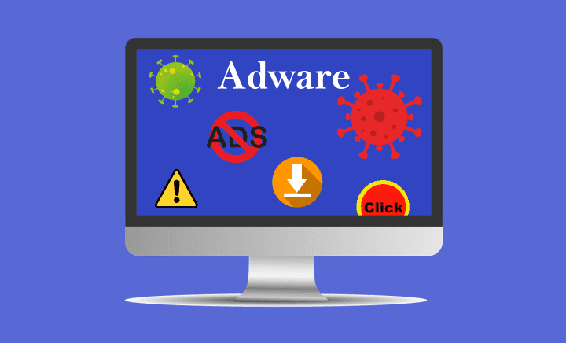

TRASHING
- El trashing es una técnica de ciberdelincuencia que consiste en buscar información confidencial en la basura o en dispositivos electrónicos desechados para cometer fraudes o robos de identidad.
- Consiste en buscar en la basura de individuos o empresas documentos que contengan datos valiosos, como números de tarjetas de crédito, contraseñas o información financiera.
Es un delito informático poco conocido.
Se fundamenta principalmente en la obtención de ficheros eliminados por el usuario, quien cree haberse deshecho de éstos.
- El objetivo es Obtener información valiosa como contraseñas, números de tarjetas de crédito, direcciones de correo, teléfonos o cualquier otra información personal relevante
- Destruir de manera segura los documentos que contengan información confidencial
Borrar por completo toda la información almacenada en los dispositivos electrónicos antes de deshacerte de ellos
Mantenerse alerta ante posibles intentos de manipulación o engaño por parte de personas desconocidas
Recibir formación en seguridad informática
E) https://youtu.be/Ecypx0M8BQE?si=WtNwRihtq6t0yffZ


CIBERATAQUE
- Un ciberataque es un conjunto de acciones dirigidas contra sistemas de información, como pueden ser bases de datos o redes computacionales
- Pueden afectar a empresas, instituciones o personas.
Pueden comprometer todo tipo de información.
Pueden bloquear, dañar o robar información del sistema.
Pueden desactivar computadoras de forma maliciosa.
Pueden utilizar una computadora atacada como punto de lanzamiento para otros ataques.
- El objetivo es robar, modificar o destruir datos
- Utiliza un antivirus, para detectar y eliminar las amenazas en todas las computadoras de tu negocio.
- https://youtu.be/c5D8d-zR8M0?si=aLsUD9lzyhHaJh_v


WHITE HAT
- Un white hat o hacker de sombrero blanco es un experto en seguridad informática que trabaja de forma ética y legal para detectar vulnerabilidades en sistemas de información
- _Trabaja con el consentimiento del propietario del sistema
_No tiene intención de causar daños
_Se especializa en pruebas de penetración y otras metodologías para mejorar la seguridad
_Ayuda a las empresas a protegerse de hackers peligrosos
- El objetivo de un hacker White Hat, o "hacker ético", es detectar y corregir vulnerabilidades en sistemas y redes para mejorar la seguridad cibernética.
- Para evitar estos tenés que:
_Instalar un antivirus para evitar el malware y ransomware
_Utilizar cortafuegos para detectar virus y evitar ataques de phishing y malware
_Usar un gestor de contraseñas para proteger los datos confidenciales
_Controlar quién se conecta a la red de la empresa.
- https://youtu.be/yWabZxabjec?si=U7m_F_uZu58ESL2o


SPYWARE
- El spyware es un software malicioso que se instala en un dispositivo sin el consentimiento del usuario para recopilar información personal y enviarla a un tercero.
- Caracteristicas;
_Rastrear las páginas web que se visitan
_Registrar los archivos que se descargan
_Seguir la ubicación del usuario, si se trata de un smartphone
_Recopilar información de los correos electrónicos
-Guardar los contactos
_Registrar información de pagos
_Guardar las contraseñas de las cuenta
- El objetivo es recopilar datos de un ordenador u otro dispositivo y reenviarlos a un tercero sin el conocimiento o consentimiento del usuario.
Utilizar un programa antispyware: Este programa analiza el equipo para detectar y eliminar el spyware. Puedes optar por un programa gratuito o de pago.
- Para evitarlo hay que;
_Actualizar el sistema operativo y el antivirus: Mantenerlos actualizados ayuda a proteger el equipo.
_Desinstalar aplicaciones innecesarias: Elimina programas que no uses para liberar espacio en el equipo.
_Evitar descargar software y archivos sospechosos: No descargues software o archivos de fuentes no confiables.
_No hacer clic en enlaces sospechosos: No hagas clic en enlaces de correos electrónicos o anuncios emergentes que parezcan ofertas demasiado buenas para ser ciertas.
_Bloquear ventanas emergentes: Puedes usar un bloqueador de ventanas emergentes para evitar que aparezcan.
_Limitar los privilegios de administrador: No ejecutes el equipo como administrador o con acceso raíz.
_Usar contraseñas seguras: Utiliza contraseñas seguras para evitar accesos no autorizados.
_Proteger la red Wi-Fi: Usa una red privada virtual (VPN) si conectas a una red Wi-Fi insegura.
_Revisar los permisos de las aplicaciones: Lee los permisos que le das a las aplicaciones, especialmente si piden autorización para acceder a tu cámara, micrófono, teléfono o datos personales.
- https://youtu.be/BpuvMzCqaYI?si=tpVtY23V2JX7JfHE


DEFACEMENT
- El defacement es un ciberataque que consiste en modificar la apariencia de una página web para realizar acciones fraudulentas o de vandalismo.
- La característica principal de un defacement es que implica la modificación no autorizada del contenido de un sitio web.
- El objetivo principal de un ataque de defacement es dañar la reputación de un sitio web.
- Para evitarlo hay que:
_Mantener el software actualizado
_Elegir cuidadosamente los complementos y aplicaciones
_Limitar los permisos y accesos al contenido y código de la página
_Revisar y controlar el código de programación del sitio
- https://youtu.be/ORM4HxbSjqM?si=Ie_7GSAenybd1-kX
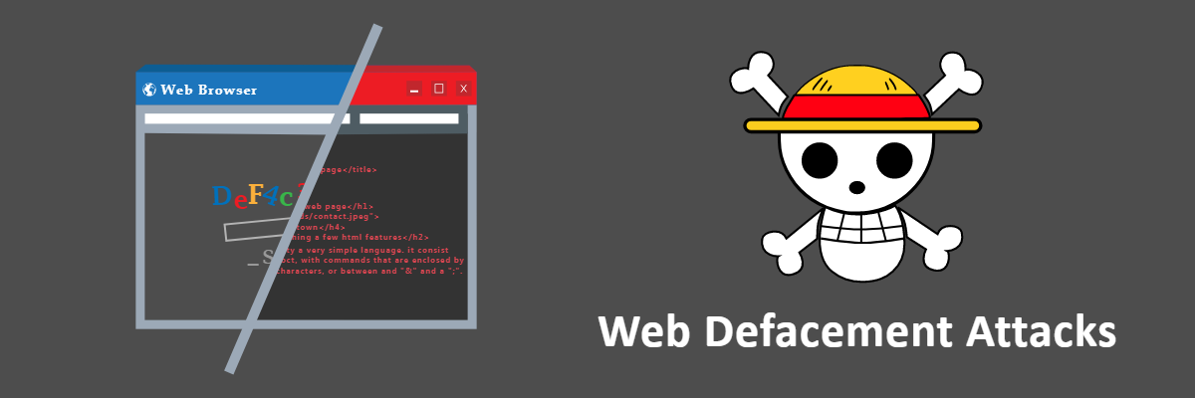

¡Muchas Gracias!



